Android
Ad oggi, per Android, la versione minima supportata è la 5.0 (API Level 21 - Lollipop)
KitKat è stato rilasciato a novembre 2014 e non più supportrato da Google da Ottobre 2018, ormai più di due anni
La versione dichiarata nel manifest è la 10.0 (API Level 29 - Q). Android 10 è stato rilasciato a settembre 2019.
Entro agosto 2021 dovremmo migrare alla versione 11.0 (API Level 30 - R) perché da allora qualsiasi nuova app con un livello inferiore non potrà essere pubblicata nel Play Store, mentre da novembre 2021 non potranno neanche più essere aggiornate quelle esistenti.
Cercheremo, nel fare questo, di mantenere il supporto verso le versioni attualmente supportate, ma non c'è alcuna graranzia che riusciremo in questo intento.

Indicazioni per l'acquisto di nuovi dispositivi Android
Orientarsi su dispositivi che non monti almeno una versione 9.0 (API Level 28 - Pie): rilasciata nell'agosto 2018, c'è da supporre che i dispositivi in commercio ormai la supportino tutti.
I risultati pubblicati da Google dicono che, dei dispositivi Android attualmente in circolazione, il 94.1% monta almeno Android 5.0. Queste informazioni sono disponibili nel wizard di creazione di un nuovo progetto all'interno di Android Studio.
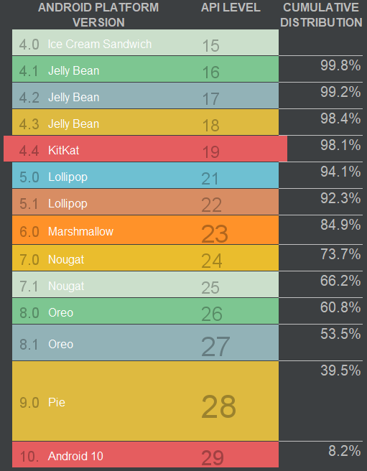
Aggiornamento: 08/02/2021

iOS / iPadOS
Venendo ai sistemi di casa Apple, ad oggi la versione minima supportata è la 9.x iOS 9.0 è stato rilasciato a settembre 2015 e dopo l'ultimo aggiornamento 9.3.5 a agosto 2016 risulta ora non più supportato da Apple da Novembre 2018, ormai più di due anni.
Compiliamo per la versione di iOS 13. iOS 13 è stato rilasciato a giugno 2019.
iOS / iPadOS 14 è stato rilasciato a giugno 2020; è ragionevole supporre, pur non trovando date certe, che a breve diventerà mandatoria la versione 14 per la pubblicazione nell'App Store.
Cercheremo, nel migrare alla nuova versione, di mantenere il supporto verso le versioni attualmente supportate, ma non c'è alcuna garanzia che riusciremo in questo intento.

Indicazioni per l'acquisto di nuovi dispositivi Apple
Se volessi dare indicazioni per l'acquisto di nuovi dispositivi, direi di non accettare nessun dispositivo che non supporti iOS 14.4: rilasciato a gennaio 2021, è l'unica versione ancora ufficialmente supportata da Apple. Stando ai risultati pubblicati da Apple a dicembre 2020, l'82% degli iPad ed il 90% degli iPhone in circolazione girano con almeno iOS 13 https://developer.apple.com/support/app-store/
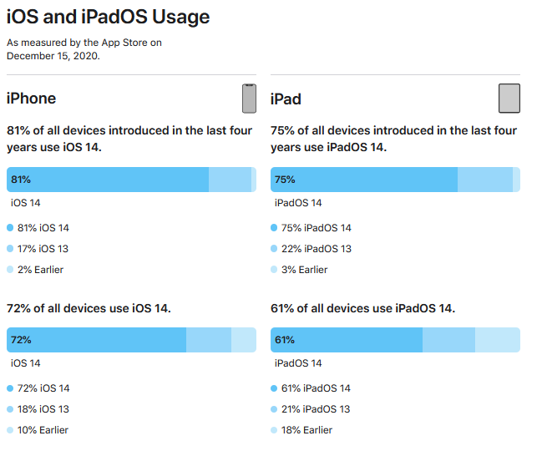
Aggiornamento: 08/02/2021

Indicazioni generali
Sia per quanto concerne i prodotti Apple che per quelli Android, sarebbe bene che avessero uno schermo tale da figurare almeno come “medium” secondo i breakpoint responsive di Bootstrap quando in posizione orizzontale. Purtroppo con le informazioni solitamente contenute nelle schede tecniche dei prodotti non è possibile determinare questa informazione a priori, poiché oltre alla semplice risoluzione in pixel dello schermo c'è da verificare anche quale rapporto di pixel fisici a pixel logici dichiara il dispositivo. In generale, comunque, la quasi totalità dei tablet risulta almeno “medium” quando in posizione orizzontale - non tutti però risultano tali anche in posizione verticale, cosa che potrebbe produrre una peggiore esperienza utente nell'uso dell'app, pur senza renderla inutilizzabile.

